В школе была проведена большая исследовательская работа. Она была посвящена вопросу выявления уровня воспитанности. Под уровнем воспитанности понимается степень сформированности важных качеств личности. Воспитанность – это итог знаний и умений человека по нравственному поведению, соблюдение общепризнанных правил поведения . Руководителям ОДО предлагалась методика, по которой ребенка оценивает педагог и выводится итоговая оценка , затем вычитывается средний балл и определяется уровень воспитанности .
Цель – определить уровень воспитанности учащихся с целью его дальнейшей корректировки.

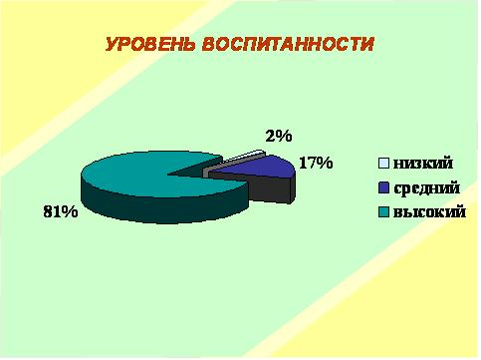

81 % - высокий уровень воспитанности ( продемонстрировали высокую познавательную активность , уважение к обществу , взаимоуважение , потребность в труде , эстетическую культуру .)17 % - средний уровень воспитанности ( средняя познавательная активность , эстетическая культура , взаимоуважение). 2% - низкий уровень воспитанности ( низкая познавательная активность , потребность в труде не являются прочной личностной характеристикой.)
В результате проведенного анкетирования можно отметить устойчивую тенденцию познавательной активности учащихся . Желание реализовать свои интересы , посещая занятия разных учебных заведений. Активность стремления в достижении новых знаний , а также собственной реализации учащегося
Исследовательская работа показала, что возросла ориентация на нравственные нормы во взаимоотношениях друг с другом. Школа горда своими выпускниками. 96 % выпускников школы поступают в высшие учебные учреждения. За десятилетнюю историю школа воспитала 19 медалистов .
В течение учебного года под руководством руководителей учащиеся работают над проектами по самым разным темам , которые охватывают многие области знаний. После кропотливой работы проходит публичная защита , одна из которых прошла под девизом: «ШКОЛА БУДУЩЕГО». Ученица 11в кл., Калашникова Катя, президент школьного самоуправления пишет: « Наша школа на пути совершенствования и превращения в идеальную школу будущего, школу , в которую мы без сомнения отдали бы наших детей !!!»
«… наша школа прекрасна, как мечта!- признаются выпускники.- В любой сказке мечтам помогает сбываться волшебник, а в реальности человек , умеющий воплотить мечту в жизнь, конечно же , - это наш директор , Байрамуков М. И., деловой и практичный. В течение всех лет руководства школы он остается душой коллектива, генератором идей и главным их воплотителем в жизнь.
Подводя итог, можно отметить, что воспитательная работа в школе построена в соответствии с уровнем развития детей, с учетом возрастных особенностей. В работу вовлечены и работают с интересом многие классы.

